Eclipse IDE

Was ist Eclipse?

Eclipse wurde grundsätzlich von IBM entwickelt. Der Quellcode wurde jedoch von IBM Ende 2001 freigegeben und seitdem,von einer Open-Source-Gemeinschaft weiterentwickelt und in verschiedenen Bereichen verwendet, wie zum Beispiel Java und Android Anwendungen. Eclipse ist den meisten Leuten als eine IDE(integrated development environment) bekannt, eine integrierte Entwicklungsumgebung für die Programmiersprache Java. Bis heute hat Eclipse einen Marktanteil von ca. zwei Drittel erreicht. Eclipse ist somit die führende Entwicklungsumgebung im Bereich Java.
Das Eclipse Projekt wird von der Eclipse Foundation geleitet und betreut. Die Eclipse Foundation ist ein gemeinnütziges Unternehmen, das vor allem die Open-Source-Gesellschaft und miteinander komplementäre Produkte fördern will. Die Eclipse IDE kann mit vielen Zusatzfunktionen(Plug-ins) ausgestattet werden. Andere Unternehmen und Gemeinschaften haben Eclipse bereits mit vielen Komponenten aufgerüstet.

Verwendung

Java

Eclipse benötigt mindestens Java 6 (oder 1.6). Es gibt 2 Arten von Java Installationen, die Java Runtime Environment (JRE) und das Java Development Kit (JDK). JRE beinhaltet nur das, was man benötigt, um Java Programme auszuführen, wohingegen das JDK zusätzliche Inhalte zum Entwickeln enthält, wie zum Beispiel den Compiler. Falls Java bereits installiert ist, kann man die installierte Version mit dem Kommandozeilenbefehl java –version in der Windows-Shell überprüfen.

Eclipse installieren

Um Eclipse zu installieren, besucht man die Homepageabteilung unter ⁽¹⁾ und downloadet das Paket "Eclipse IDE for Java Developers". Diese zip-Datei wird nun auf der Festplatte entpackt und kann auch schon verwendet werden.

Eclipse starten

Das Verzeichnis, dass vorher entpackt wurde, enthält eine eclipse.exe(unter Windows) , die Eclipse startet. Nach dem Öffnen wird man aufgefordert einen Pfad für das Arbeitsverzeichnis anzugeben. Das Arbeitsverzeichnis ist das Verzeichnis in das die Javaprojekte gespeichert werden.
Jetzt wird Eclipse gestartet und der Willkommensbildschirm angezeigt. Dieser kann mit dem X, unter dem Menübalken, weg geklickt werden.

⁽¹⁾ http://www.eclipse.org/downloads/
Arbeitsverzeichnis(Workspace)

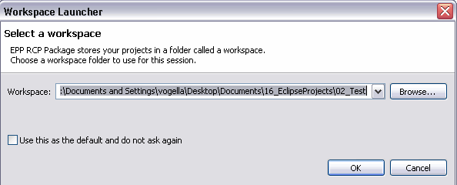
Das Arbeitsverzeichnis ist der Pfad auf dem Rechner, in dem gearbeitet wird. Wie bereits beschrieben, wird bereits beim Start von Eclipse nach dem Arbeitsverzeichnis verlangt, kann aber auch durch das Menü verändert werden(Unter File → Switch Workspace → Others). Alle Projekte und die dazugehörigen Dateien werden in dieses Verzeichnis gelegt.

Benutzeroberfläche

Die Eclipse Benutzeroberfläche stellt Betrachter und Editoren zur Verfügung. Diese wiederum formen zusammen Perspektiven, zwischen denen man schnell hin und her schalten kann. Diese Perspektiven setzen sich aus ''Parts'' zusammen, die in der Größe angepasst und auch verschoben werden können. Diese ''Parts'' können dann entweder ein Betrachter oder Editor sein. Es gibt vordefinierte Perspektiven, die bestimme Parts beinhalten, aber es besteht auch die Möglichkeit, benutzerdefinierte Perspektiven zu erstellen.
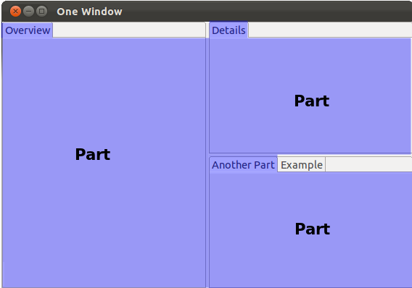
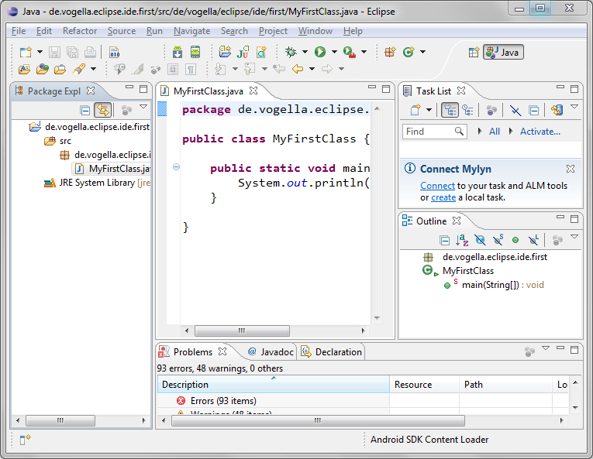

Im obigen Bild sieht man die ''Java''-Perspektive, die mit der Eclipse IDE standardmäßig dabei ist.
Hier kann man rechts einen Betrachter sehen, nämlich den ''Java Package Explorer'', mit dem man durch die vorhandenen Javaprojekte stöbern kann. Falls im ''Java Package Explorer'' eine Datei geöffnet wird, wird diese im Editor in der Mitte geöffnet. Dieser ist ein gewöhnlicher Texteditor und wird auch so verwendet. Unten ist auch noch ein Betracher für verschiedene Sachen wie zum Beispiel Probleme oder Server, die mit den Reitern gewechselt werden können.

